**9.麦玉轮作节水高产减排综合技术**

一、技术概述（1000字以内）

**（一）基本情况**（研发推广背景、技术要点及解决的主要问题等）

**研发推广背景：**小麦和玉米是我国主要的粮食作物，小麦和玉米常年种植面积分别在2400万公顷和4200万公顷左右，小麦/玉米高产稳产对于保障国家粮食安全至关重要。但在麦玉轮作种植区，不合理的灌溉施肥导致水肥资源浪费严重、水肥利用效率低和温室气体大量排放等问题；另外，近年来气候变化等原因也导致麦玉产量不稳的问题。因此，亟需综合各项农业措施，确定麦玉轮作节水高产减排的综合技术。

**技术要点：**（1）田块优化技术：考虑到当地的土壤质地类型、畦田特点以及灌水用工成本等因素，建议当地较优田块长度控制在70~100 m，田块宽度为2~4 m，适宜的田面坡度为0.002~0.005。

（2）垄膜沟播种植技术：地膜为白色透明膜，厚0.010 mm，覆一次膜小麦/玉米两茬使用。小麦和玉米均采用垄宽40 cm、垄高20 cm，沟宽60 cm。小麦播种量为12.5 kg/亩，行距为15 cm（沟内播种4行）。玉米采用宽窄行种植，宽行60 cm、窄行 40 cm（沟内播种2行），株距30 cm。

（3）灌水技术：采用当地常规的地面灌溉技术，冬小麦拔节期、灌浆期入畦单宽流量应控制在13.5~15.0 L s-1 m-1之间，改水成数在6~7成之间。夏玉米生长期内，由于土壤入渗参数及田面综合糙率系数变化不大，因此建议夏玉米生长期内灌水应控制入沟单宽流量在13.5~14.0 L s-1 m-1之间，改水成数在6.5~7.0之间。

在小麦/玉米拔节期和灌浆期进行补灌，补灌量根据降雨年型，平水年补灌30 mm、干旱年补灌60 mm、湿润年不补灌。

（4）施肥技术：氮肥选用缓释尿素，在小麦/玉米播种前，基施180 kg N/公顷的缓释尿素、120 kg P2O5/公顷的过磷酸钙和100 kg K2O/公顷的硫酸钾（相比当地传统尿素施氮量，可减施氮肥60~100 kg N/公顷）。

**解决的主要问题：**①麦玉轮作农田由于畦（沟）长度过长导致的灌溉水深层渗漏严重、灌溉水资源浪费严重、灌水质量差等问题；②过量灌溉施氮造成的温室气体大量排放和资源利用效率低等问题；③气候变化等原因导致的作物产量低且不稳的问题。通过有效解决以上问题，一定程度上可保障国家粮食安全，助力实现农业节水和“双碳”目标。

**（二）推广应用情况**（近3年推广应用的范围、规模以及在现代农业科技试验示范基地的示范推广情况）

在陕西省泾惠渠灌区、陕西省交口抽渭灌区、杨凌和三原等地累计推广应用5万余亩。累计培训农户2000余人。

**（三）提质增效情况**（试验示范或推广应用过程中节约成本、提升品质、增加效益、保护耕地与生态环保等情况）

麦玉轮作节水高产减排综合技术每年灌溉费用减少约60~100元/亩，肥料费用降低100元/亩，使用地膜费用增加约50元/亩。小麦、玉米单茬分别增产90~110 kg/亩（增产15%以上），按2.0元/kg计，每年产量增加效益约为360~440元/亩。因此，使用该技术每年效益可增加470~590元/亩。另外，作物水分利用效率和氮肥利用效率提高15%~25%，温室气体（CO2和N2O）排放总量降低8%以上。

**（四）获奖情况**（以该技术为核心的成果获得的科技奖励情况）

以该技术为核心的成果入选2022年度水利先进实用技术重点推广指导目录，荣获2021年度陕西省农业技术推广成果奖二等奖、2021年度陕西省自然科学二等奖和2021年度全国农业节水科技奖二等奖。

二、技术要点（核心技术及其配套技术主要内容，3000字以内）

**（一）田块优化技术**

考虑当地土壤质地类型、畦田特点以及灌水用工成本等因素，建议当地较优田块长度控制在70~100 m，田块宽度为2~4 m，适宜的田面坡度为0.002~0.005。

**（二）垄膜沟播种植技术**

为提高降水利用效率，冬小麦/夏玉米均采用垄膜沟播种植技术，垄宽均为40 cm、垄高20 cm，沟宽60 cm。地膜采用厚度为0.010 mm的聚乙烯塑料地膜，垄覆膜、沟不覆膜。覆一次地膜冬小麦和夏玉米两茬使用；第二茬收获后，机械或人工回收残膜。

冬小麦采用“小偃22”等当地常用高产品种，沟内种植，行距15 cm（一沟4行），播种量为12.5 kg/亩。

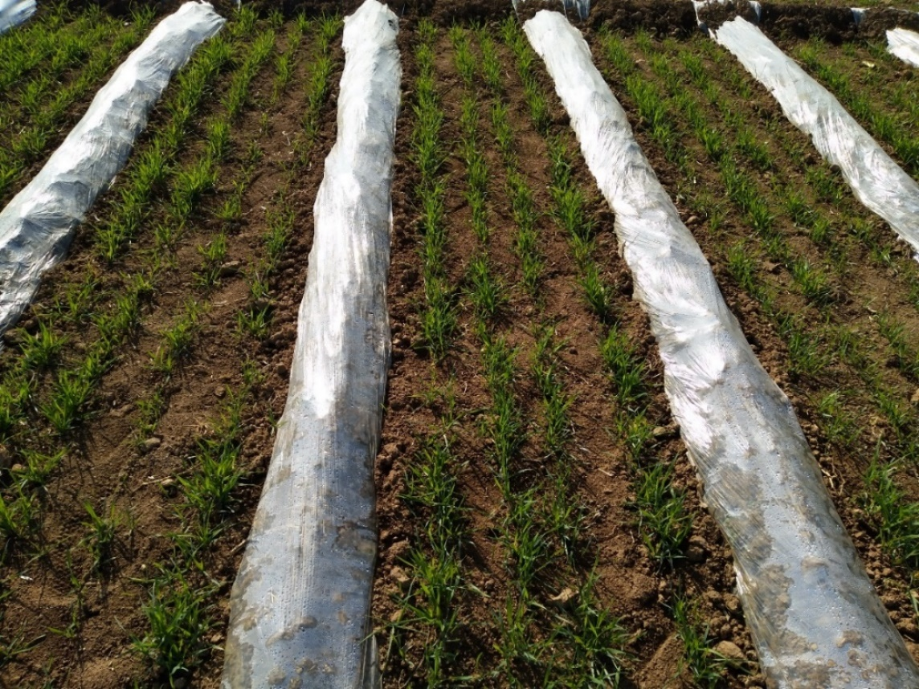

**图1 小麦垄沟覆膜种植模式（苗期）**

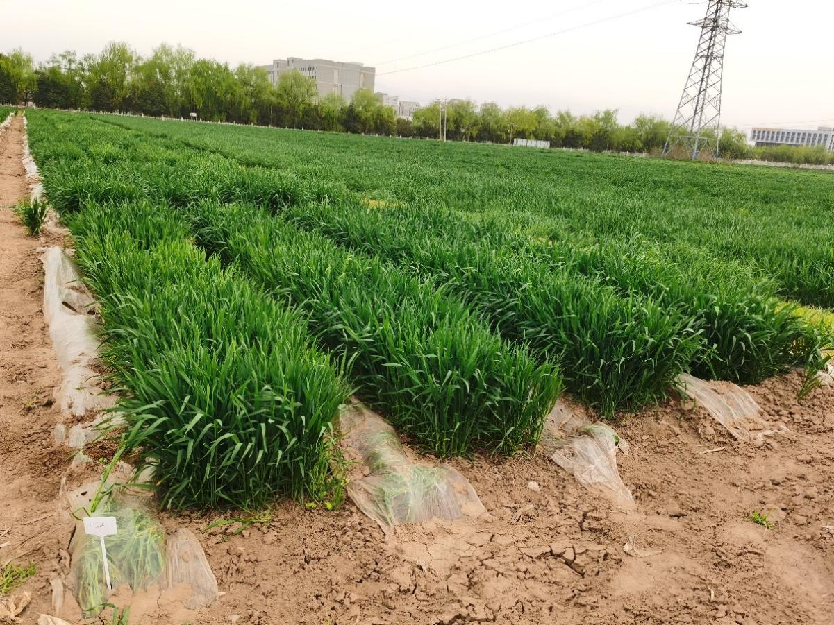

**图2 小麦垄沟覆膜种植模式（拔节期）**

夏玉米采用“郑单958”等当地常用高产品种，沟内宽窄行种植（一沟2行），宽行60 cm、窄行40 cm，株距30 cm，种植密度6.67万株/公顷。

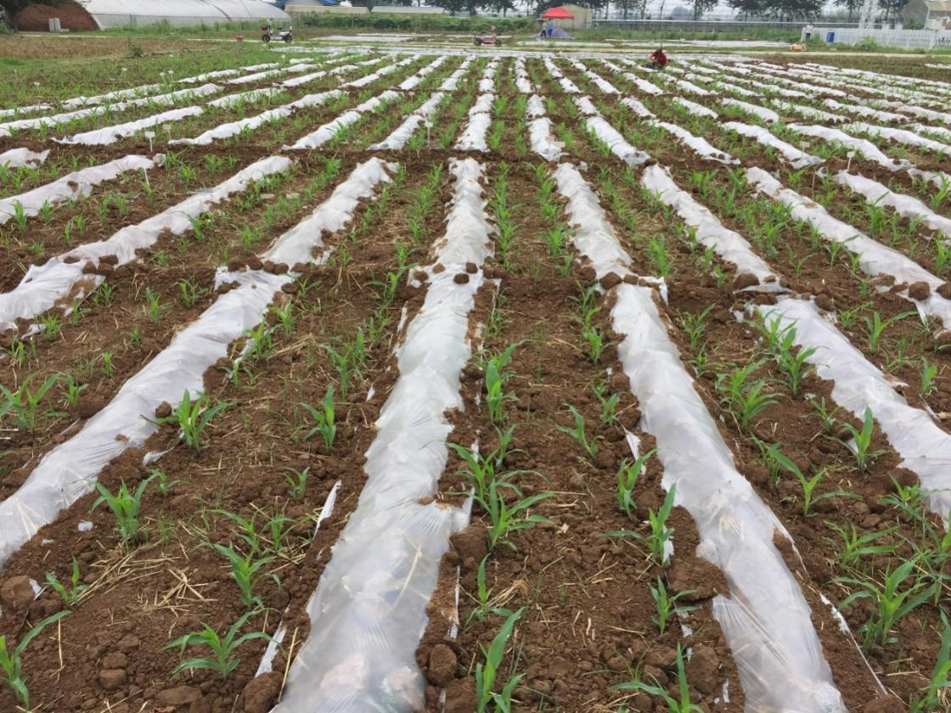

**图3 玉米垄沟覆膜种植模式（苗期）**

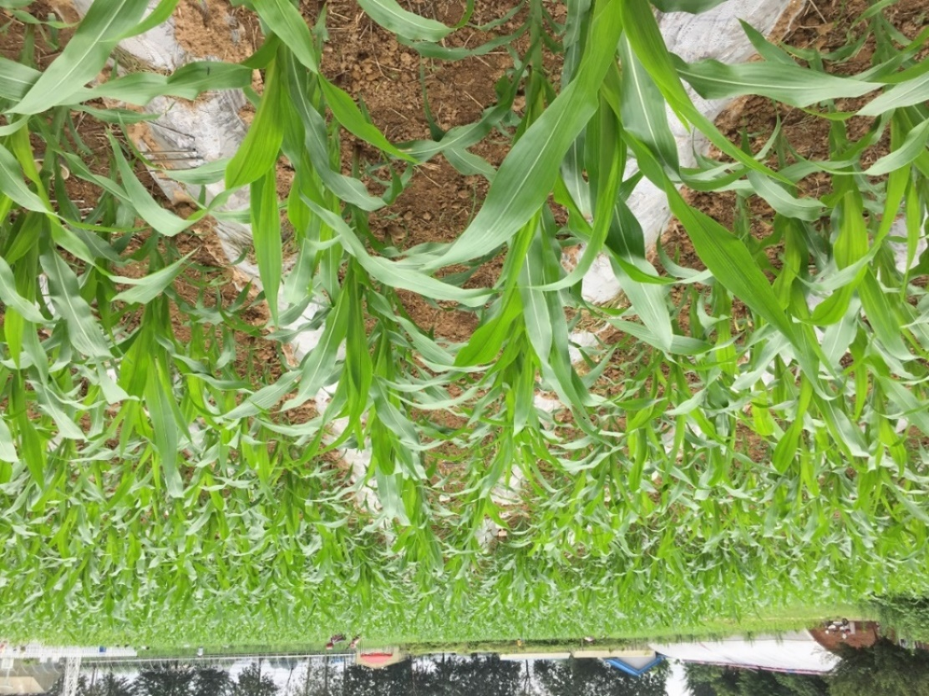

**图4 玉米垄沟覆膜种植模式（拔节期）**

**（三）施肥技术**

氮肥选用缓释尿素，在小麦/玉米播种前，基施180 kg N/公顷的缓释尿素、120 kg P2O5/公顷的过磷酸钙和100 kg K2O/公顷的硫酸钾（相比当地传统尿素施氮量，可减施氮肥60~100 kg N/公顷）。

**（四）灌水技术**

采用当地常规的地面灌溉技术，冬小麦拔节期、灌浆期入畦单宽流量应控制在13.5~15.0 L s-1 m-1之间，改水成数在6~7成之间。夏玉米生长期内，由于土壤入渗参数及田面综合糙率系数变化不大，因此建议夏玉米生长期内灌水应控制入沟单宽流量在13.5~14.0 L s-1 m-1之间，改水成数在6.5~7.0之间。

在小麦/玉米拔节期和灌浆期进行补灌，补灌量根据降雨年型，平水年补灌30 mm、干旱年补灌60 mm、湿润年不补灌。

三、适宜区域（推广应用的主要区域）

本技术适用于关中平原、华北平原等冬小麦/夏玉米轮作区，也可推广应用于西北春小麦和春玉米种植区。

四、注意事项（在技术推广应用过程中需特别注意的环节）

应根据降雨年型调整小麦/玉米拔节期和灌浆期补灌量（平水年补灌30 mm、干旱年补灌60 mm、湿润年不补灌），减少水资源浪费，提高灌溉水利用效率。

五、技术依托单位（须与汇总表所填单位一致，必须列入参与技术推广的各级国家农技推广机构）

1. 西北农林科技大学

联系地址：陕西省杨凌区邰城路3号

邮政编码：712100

联 系 人：孙世坤、谷晓博

联系电话：15829532806

电子邮箱：sksun@nwafu.edu.cn

2. 全国农业技术推广服务中心

联系地址：北京市朝阳区麦子店街20-718

邮政编码：100125

联 系 人：钟永红、陈广锋

联系电话：010-59194092

电子邮箱：water@agri.gov.cn

注：一级标题用黑体三号字，二级标题用楷体GB2312三号字加粗，三级标题用仿宋GB2312四号字加粗，正文用仿宋GB2312四号字。